

1

**I. Yêu cầu**

**Họ và tên: Lớp:**

Lab 1. Ôn tập cơ bản với HTML, CSS và JS (4 tiết)

* Sinh viên tìm hiểu các kiến thức liên quan đến Bootstrap và Javascript để xây dựng website.
* Mỗi người làm trên một dự án khác nhau.

## II. Lý thuyết

1. **HTML5, CSS3**

HTML5 và CSS3 là bộ công cụ dùng để thiết kế web mới nhất hiện nay. Sinh viên vào link sau để

tìm hiểu về HTML5 và CSS3: <https://www.w3schools.com/html/> <https://www.w3schools.com/css/default.asp>

## Bootstrap

Bootstrap là thư viện cho phép thiết kế giao diện web đáp ứng chuẩn Responsive. Bootstrap được thiết kế theo dòng và cột.

Sinh viên truy cập trang sau để tìm hiểu Bootstrap 4:

<https://www.w3schools.com/bootstrap4/default.asp>

## JS

Javascript là thư viện hỗ trợ lập trình web phía Client. Sinh viên truy cập trang sau để tìm hiểu JavaScript:

<https://www.w3schools.com/js/default.asp>

## jQuery

jQuery là thư viện hỗ trợ hỗ trợ lập trình cho Javascript. Sinh viên truy cập trang sau để tìm hiểu về jQuery:

<https://www.w3schools.com/jquery/default.asp>



2

**III. Luyện tập**

# Luyện tập 1: HTML, CSS và Bootstrap

**Yêu cầu:** Sử dụng bootstrap, xây dựng website có giao diện như sau:

Lưu ý: Hình bên trái là chạy trên Desktop, bên phải là chạy trên thiết bị mobile.





3

# Luyện tập 2: JS

**Yêu cầu:** Tạo một trang có tên jsexample.html, thực hiện các bài thực hành như sau:

1. Write a JavaScript that calculates the squares and cubes of the numbers from 0 to 10 and outputs HTML text that displays the resulting values in an HTML table format.

**Explanation:**

This program aims at demonstrating the usefulness of Java script in generating dynamic web pages using Java script. Accepting user input as web page loads is also demonstrate in this program. This script also illustrates validation using Java script.

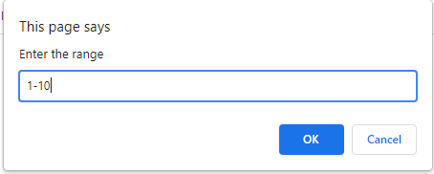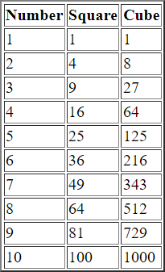

**Program**

**HTML File: (1.html)**

<!DOCTYPE html>

<html>

<script src=1.js></script>

<body onload=sc()>

</body>

</html>

**Java script Code: (1.js)**

function sc() {

rng = prompt('Enter the range'); res = rng.split("-");

if (res.length != 2) { alert("invalid range "); return;

}

first = parseInt(res[0]); second = parseInt(res[1]); if (first > second) {

alert("invalid range "); return;

}

str = "<table border=2><tr><th>Number</th><th>Square</th><th>Cube</th></tr>"; for (i = first; i <= second; i++) {

str = str + "<tr><td>" + i + "<td>" + (i * i) + "<td>" + (i * i * i);

}

document.write(str);

}

**4**

1. Develop and demonstrate a HTML5 file that includes JavaScript script that uses functions for the following problems:
   1. Parameter: A string

Output: The position in the string of the left-most vowel

* 1. Parameter: A number

Output: The number with its digits in the reverse order.

**Explanation:**

This program demonstrates the structure of HTML5 files and semantic structure followed. Writing of functions in Java script and form based event handling in Java script is also illustrated. The dynamic processing of Java script without reloading HTML5 pages is also shown.

**HTML5 file: (2.html)**

<!DOCTYPE html>

<html>

<head>

<meta charset="UTF-8">

<title>

Demonstrating Java script functions

</title>

<script src="2.js"></script>

</head>

<body>

<section>

<h1>Finding left most vowel</h1>

<p>Enter a string: <input type="text" id="t1"></p>

<input type="button" value="find" onclick="alert(findLMV())">

</section>

<hr>

<section>

<h1>Reverse of a number</h1>

<p>Enter a number: <input type="text" id="t2"></p>

<input type="button" value="reverse" onclick="alert(reverse(document.getElementById('t2').value))">

</section>

</body>

</html>

## Java script (2.js):

function findLMV() {

var str = document.getElementById('t1').value for (i = 0; i < str.length; i++) {

if (str.charAt(i) == 'a' || str.charAt(i) == 'e'

|| str.charAt(i) == 'i' || str.charAt(i) == 'o' || str.charAt(i) == 'u') return ("Left most vowel of " + str + " is at location " + (i + 1));

}

return ("No vowels found for string " + str);

}

**5**

function reverse(num) { rnum = 0;

temp = num;

if (isNaN(num)) {

return "invalid number";

}

while (num != 0) { rnum *= 10;

rnum += num % 10; num -= num % 10;

num = Math.floor(num / 10);

}

return "Reverse of num " + temp + " is " + rnum;

}

## Output:

|  |  |
| --- | --- |
|  |  |
|  |  |

1. Write a JavaScript to design a simple calculator to perform the following operations: sum, product, difference and quotient

**Explanation**: This program demonstrates the use of embedding Javascript inside a webpage designed using HTML. The usefulness of Java script in client-side computations for small tasks, displaying results in its own graphical window, rendering the output to the web pages dynamically and requesting for input from the user are illustrated through this program.

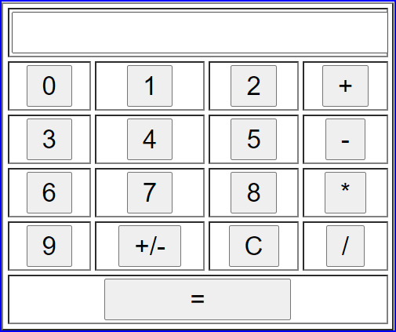



6

## Program:

*) HTML FILE (cal.html)

<!DOCTYPE html>

<html>

<head>

<script type=text/javascript src=cal.js>

</script>

<style>

#main{

width:200px; display:block; margin:auto; border:1px solid blue;

}

</style>

</head>

<body>

<div id="main">

<table style="width:100%; " border="1">

<tr>

<td colspan=4><input style="width:97%" type=text id=res size=16 onfocus="this.blur();"></td>

</tr>

<tr>

<td style="text-align:center" ><input type="button" id="b1" value=0 size=2 onclick="f(0)"></td>

<td style="text-align:center"><input type="button" id="b2" value=1 size=2 onclick="f('1')"></td>

<td style="text-align:center"><input type="button" id="b3" value=2 size=2 onclick="f('2')"></td>

<td style="text-align:center"><input type="button" id="b4" value=+ size=2 onclick="f('+')"></td>

</tr>

<tr>

<td style="text-align:center"><input type="button" id="b5" value=3 size=2 onclick="f('3')"></td>

<td style="text-align:center"><input type="button" id="b6" value=4 size=2 onclick="f('4')"></td>

<td style="text-align:center"><input type="button" id="b7" value=5 size=2 onclick="f('5')"></td>

<td style="text-align:center"><input type="button" id="b8" value=- size=2 onclick="f('-')"></td>

</tr>

<tr>

<td style="text-align:center"><input type="button" id="b9" value=6 size=2 onclick="f('6')"></td>

<td style="text-align:center"><input type="button" id="b10" value=7 size=2 onclick="f('7')"></td>

<td style="text-align:center"><input type="button" id="b11" value=8 size=2 onclick="f('8')"></td>

<td style="text-align:center"><input type="button" id="b12" value=* size=2 onclick="f('*')"></td>

</tr>

<tr>

<td style="text-align:center"><input type="button" id="b13" value=9 size=2 onclick="f('9')"></td>

<td style="text-align:center"><input type="button" id="b14" value=+/- size=2 onclick="f('--')"></td>

<td style="text-align:center"><input type="button" id="b15" value='C' size=2 onclick="f('c')"></td>

<td style="text-align:center"><input type="button" id="b16" value='/' size=2 onclick="f('/')"></td>

</tr>

<tr>

<td colspan=4 style="text-align:center"><input style="width:50%" type="button" value="=" onclick="f('=')"></td>

</tr>

</table>

</div>

</body>

</html>



7

*) JAVASCRIPT FILE (cal.js)

function f(d) {

if (d == 'c') { document.getElementById('res').value = ""; return;

}

res = document.getElementById('res').value; if (res == 0 && d == 0)

return;

if (d == '+' || d == '-' || d == '*' || d == '/') { opr = d;

num = parseFloat(res); document.getElementById('res').value = d; return;

}

if (d == '=') {

num1 = parseFloat(res); switch (opr) {

case '+': ans = num + num1; break; case '-': ans = num - num1; break; case '*': ans = num * num1; break;

case '/': ans = parseInt(num / num1); break;

}

document.getElementById('res').value = ans; return;

}

if (d == '--') {

document.getElementById('res').value *= -1; return;

}

if (!isNaN(document.getElementById('res').value)) document.getElementById('res').value += d;

else

document.getElementById('res').value = d;

}



8

# Luyện tập 3: jQuery

**Yêu cầu:** Chuyển toàn bộ code trong phần Luyện tập 2 viết bằng jQuery

## IV. Bài tập

**Bài tập 1:** Trong phần Luyện tập 1:

* Đưa các nội dung như: chữ, ảnh vào các ô tương ứng để trở thành 1 trang web hoàn chỉnh;
* Phần menu link tới toàn bộ các bài tập trong Luyện tập 2 và Luyên tập 3;
* Phần About me đưa thông tin của chính sinh viên vào, có ảnh minh họa.

## Bài tập 2:

Tạo một tài khoản trên trang 000webhost, đưa toàn bộ website (html, css, js, img…) và nộp link website cho giảng viên qua hệ thống LMS.

Lưu ý: link sau đây hướng dȁn sinh viên up web lên trang 000webhost:

<https://www.youtube.com/watch?v=YZjGGNnnmLc>

--Hết--